
专注本行业 专业做管道 专心创品牌
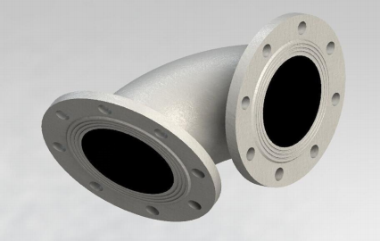
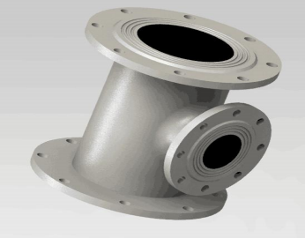
内搪瓷管件对比
搪瓷管件与衬塑管件的性能对比表
序号 | 项 目 | 搪瓷管件 | 衬塑管件
1 | 管件材质 | 外层为铸铁(钢)或碳钢，内衬食品级搪瓷层。 | 外层为铸铁(钢)或碳钢，内衬食品级塑料。
2 | 结构 | 内搪瓷防腐层与管件本体经过高温烧结熔为一体。 | 管件本体内层衬塑，本体与衬塑层是物理贴合，其本质是分离的，能够看到明显的层间间隙。
3 | 承压能力 | 取决于管件本体的承压能力，防腐层是不承压的。 | 取决于管件本体的承压能力，防腐层是不承压的。
4 | 制造方式 | 在管件本体过水面采用搪瓷处理 | 在管件本体过水面进行衬塑处理， 一般采用注塑的方式，也有采  用人工粘贴的方式处理。
5 | 外防腐 | 底层为环氧重防腐金属底漆，面漆为丙烯酸聚氨酯双组份银  粉漆。 | 市场的上衬塑管件表层基本为镀锌层。
6 | 管件性能 | 防腐性能强，耐热性好，耐磨性好，且不会出现分层剥离的  现象；采用搪瓷管件能够确保管道系统通径流量无损失。 | 衬塑层耐热性、耐磨性较差；当管路系统温差较大时，衬塑层易  松动脱落导致系统防腐性失效甚至堵塞管路导致系统运行失效；  采用衬塑管件的管路系统具有较大的通径流量损失，因此在设计  使用衬塑管件时， 一般会根据系统流量加大一个规格选择衬塑管件。
7 | 热膨胀性能 | 搪瓷层热胀系数与管件本体一致；在常温到300℃的温度范围  内，钢材的热胀系数约为0.0000012。 | 塑料的热胀系数大且耐高温性能低； 一般塑料的热胀系数为钢材  的10倍左右。
8 | 抗收缩性 | 搪瓷层无收缩。 | 千分之十左右。
9 | 使用寿命 | 搪瓷层耐磨、耐冲刷，在无外力机械损伤的条件下可以永久  使用。 | 取决于塑料材质的老化时间和运行的环境状态。
 |  |  | 四 川 鑫 元 通 钢 塑 管 业 有 限 公 司

